סבב תיקונים שני למערכת:
- על מנת לעבוד כמו בסכמה של AD9643 EVALUATION BOARD, P16-P17 המתח שונה מ-1.8V_DRVDD ל-1.8V_AVDD.

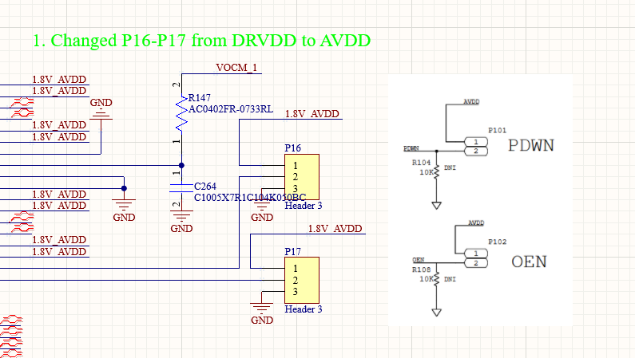
- ב-J2 הוסרו קווים עודפים CS_EXTERNAL (אין צורך בממשק SPI דרך P1), ו-GPIO1/2 שהיו מנותקים. במקום, הוסף קו ADC_SYNC שמחובר ל-ADC, וישנם שני מקומות פנויים ברגליים 6 ו-98. (אם צריך זוג דיפרנציאלי נוסף, מומלץ להעביר את -ADC ל-6 ולחבר את הזוג ב-94 (P) ו-96 (N))
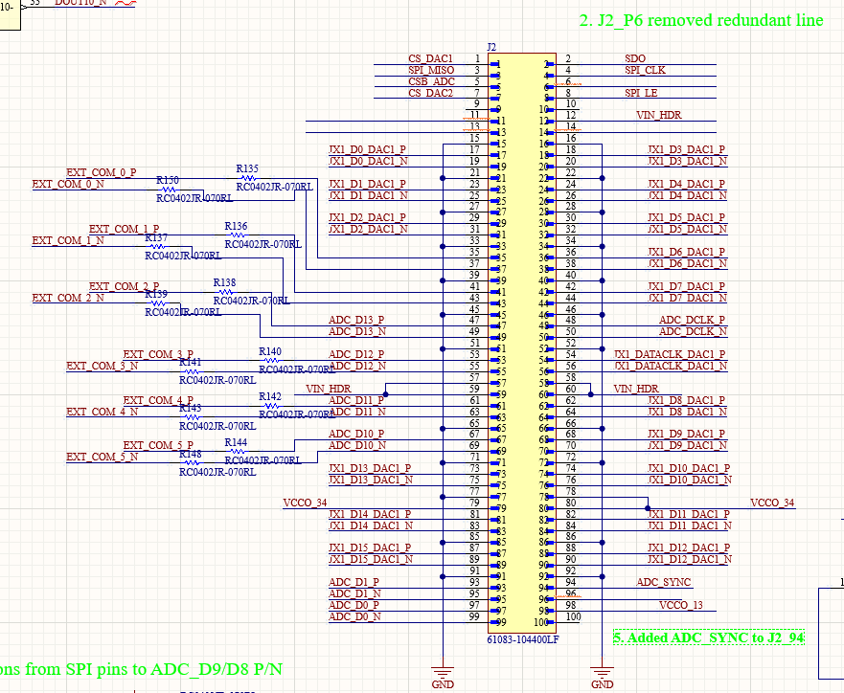
- הוסר ממשק ה-SPI המיותר מ-P1, ובמקומו נוספו עוד חיבורים לטובת אפליקציית ה-MultiTone. חשוב- לא ניתן להשתמש גם ב-ADC וגם ב-MultiTone בו זמנית, כיוון שהכניסה ל-FPGA היא דרך אותן רגליים. כאשר משתמשים ב-MT יש לשים את ה-ADC ב-PowerDown על מנת שהרגליים שלו יהיו ב-HighZ.
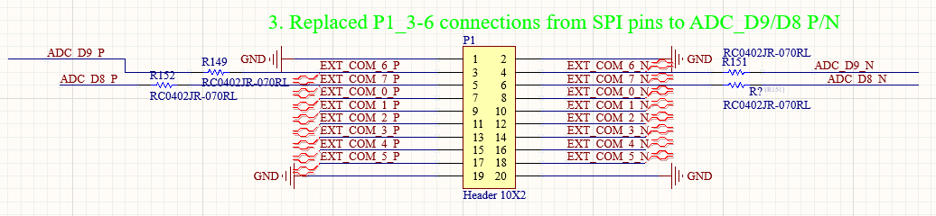

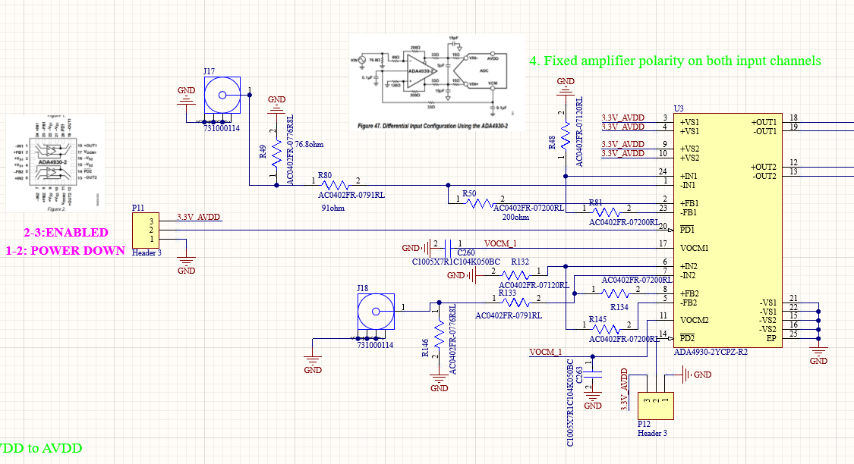
- תוקנו הכניסות לרכיב ה-ADA4930-2 (רכיב שממיר את הכניסות האנלוגיות לדיפרנציאליות לפני הכניסה ל-ADC). הכניסה השגויה הייתה פידבק חיובי מחובר לכניסה חיובית, תוקנה לכך שהפידבק החיובי יכנס לכניסה השלילית (דרך נגד 200ohm כמו בשרטוט).

- ראה סעיף שתיים לגבי ה-ADC.

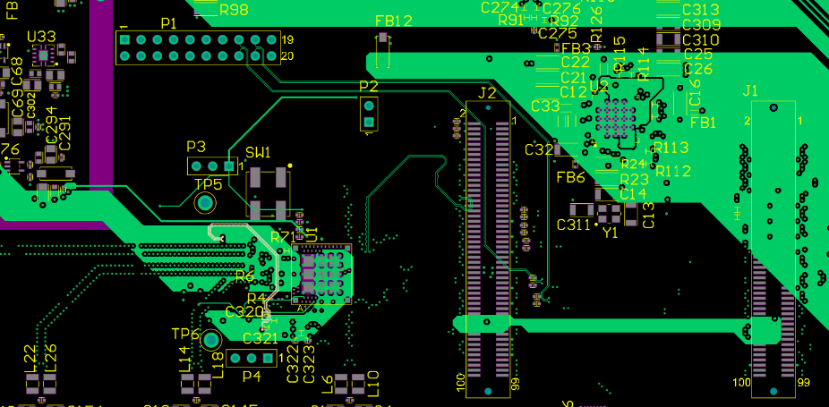
- להחזיר את U31 לתצורה הבאה:
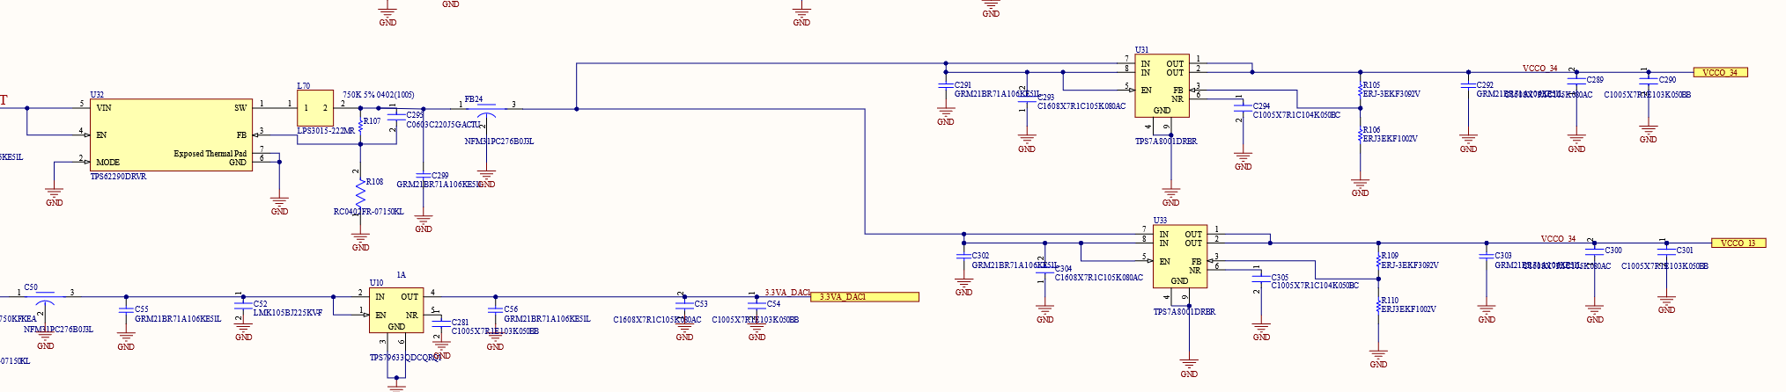ולתקן את הטעות בnetים הסופיים. העורך יצטרך להאריך את האזור של VCCO_34 בשכבה SIG[6] עד לרגולטור U31.
התיקון הידני שנעשה- חיבור VCCO_13 לכניסה של VCCO_34 דרך JX2 רגליים 78 ו-98.
- באותו הקשר של 6, הוחלפו הנגדים R105 R109 ל-20.3kohm כדי לספק 2.5v ל-VCCO_34, VCCO_35. מצורפת הטבלה בסכמה.
- תיקון שרשרת אספקת המתח של לשני ה-DAC על הלוח. כרגע מחווט כמו שיש ב-evaluation board.
התיקון הידני שנעשה- הורדת כל הרגולטורים אחרי TPS62420 וחיבורם בקצר כניסה-יציאה, החלפת נגדים R53 ו-R105 להחזיר ל- CRCW0603191KFKEA. מצורפת הסכמה של איך זה אמור להיראות (הראשונה), ואיך זה נראה במעגל הנוכחי (השנייה- הטעות היא שהענפים של ה-3.3 וה-1.2 וולט מנותקים אחד מהשני בעוד שהם צריכים להיות מחוברים שניהם ליציאת FB1 ברגולטור):
